Trabajo Práctico – Gestión de Datos

**Nombre Proyecto:** Palconet.

**Integrantes:** Canaviri Rodrigo, Corti Gerónimo, Torrico Juan Manuel.

**Fecha de Entrega:** 5 de diciembre de 2018.

**Ciclo Lectivo:** 2018.

Contenido

Datos Generales de la aplicación 2

Login y Seguridad 5

ABM de Rol (ADMIN) 7

Crear Rol 7

Editar o Borrar un rol 8

Registro de Usuario 11

ABM Clientes (ADMIN) 13

Crear Clientes 13

Editar o Borrar Clientes 13

ABM de Empresas (ADMIN) 15

Crear Empresa 15

Editar o Borrar Empresas 16

ABM de Rubro (ADMIN) 18

ABM Grado Publicación 18

Crear Grado 18

Editar o Eliminar Grado 19

Generar Publicación 20

Editar o Publicar una Publicación 22

Comprar 24

Historial Cliente 26

Canje y Administración de puntos 27

Criterio de puntos asociados a compras 27

Canje de puntos 27

Visualización de Premios 28

Generar Rendiciones 28

Listado Estadístico 30

# Decisiones de Arquitectura de la Base de Datos

**Funcionalidad:** En esta tabla almacenamos las funcionalidades descritas en el enunciado del TP, con sus respectivos Id. Al no estar estos datos en la tabla maestra, realizamos un insert de los mismos desde el script de migración.

**Rol:** Almacenamos los roles administrativo, cliente y empresa con sus respectivos Id (Primary Key) desde el script de migración.

**Rol_Funcionalidad:** Debido a que un rol puede tener más de una funcionalidad y una funcionalidad puede pertenecer a más de un rol, decidimos crear una tabla intermedia con los Id de los roles y funcionalidades. Define los funcionalidades que tiene cada rol del sistema.

**Usuario:** Los roles del sistema tienen datos en común, el Id (Primary Key), el Username y el Password. Decidimos crear la tabla Usuario para almacenar los mismos y una tabla propia para cada rol donde se reflejan sus datos particulares, excepto para el administrador que solo posee Id, Username y Password. Consideramos para esta tabla una relación de cardinalidad 1 a 1 con las tablas Cliente y Empresa, ya que cada cliente o empresa tiene un solo Username y Password para operar en el sistema.

**Usuario_Rol:** Cada usuario puede tener más de un rol asignado y cada rol puede pertenecer a más de un usuario, razón por la cual se creó esta tabla intermedia con los Id de Usuarios y Roles. Define los roles que tiene cada usuario del sistema.

**Cliente:** Almacena los datos de cada cliente migrado o dado de alta que opera en el sistema. Consideramos al Id del Cliente como Primary Key y Foreign Key a la tabla Usuario donde estarían los datos de login del cliente. Además de los atributos pedidos en el enunciado del TP incluimos Cli_Habilitado (para indicar la inhabilitación del usuario en caso de que ingrese la erróneamente la contraseña tres veces seguidas), Cli_Intentos_Fallidos (para registrar la cantidad de intentos fallidos que comete el usuario) y Cli_Baja (define si el usuario fue dado de baja por el administrador).

Para la migración decidimos establecer la fecha de creación de cada cliente en null y cargarle la fecha una vez que el cliente inicia sesión por primera vez y cambia su contraseña; esto es para utilizar la fecha del archivo config.

**Puntuación:** Esta tabla está relacionada con la tabla Cliente asumiendo que cada cliente tiene registros con cantidades de puntos y sus vencimientos, estos puntos los adquiere al realizar compras de entradas y según el precio de las mismas adquiere una determinada cantidad. Para este fin consideramos que la cantidad de puntos a adquirir es el resultado de realizar la división entera entre el precio de la compra y el valor 10, y con un vencimiento de un año a partir de la fecha de compra.

**Premio:** Los puntos obtenidos por los clientes son utilizados para canjearlos por premios, a tal fin incluimos la tabla Premio que detalla la descripción de los mismos y los puntos necesarios para adquirirlos.

Al no existir premios en la tabla maestra, insertamos registros de premios por default en el script de migración.

**Usuario_Premio:** Tabla intermedia de la relación muchos a muchos entre las tablas Cliente y Premio. Define los premios que obtuvo cada usuario y la cantidad correspondiente.

**Empresa:** Guarda los datos de las empresas migradas y las que da de alta el administrador, además los atributos Emp_Habilitado, Emp_Intentos_Fallidos y Emp_Baja, los cuáles cumplen la misma función que para los Clientes. Estos tres últimos atributos no fueron incluidos en la tabla Usuario ya que consideramos que el usuario Administrador no puede ser inhabilitado.

# Datos Generales de la aplicación

Hay ciertas cuestiones generales a saber antes de empezar a usar la aplicación, que será de utilidad para tener una mejor experiencia de usuario.

1. **La aplicación finaliza cuando se cierra la ventana Home** desde la cruz en el extremo superior derecho.

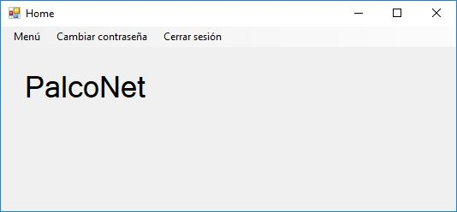

1. Cada formulario de la aplicación cuenta con ciertas restricciones con respecto al formato de los datos que ingresan al sistema. En caso de completar un formulario, confirmar la operación, y no cumplir con el formato de los datos, se mostrara un mensaje de error como la siguiente (el mensaje de error depende de cada formulario):

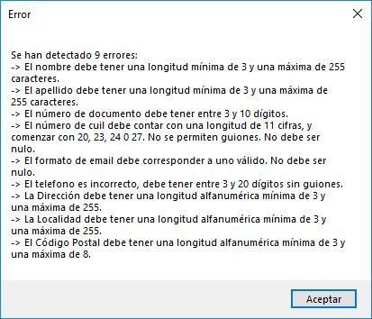

1. Los campos en los formularios que cuentan con un asterisco (*) son estrictamente obligatorios, en caso de no completarlos, se arrojará un error. En cambio, los campos sin asteriscos, pueden no completarse. Por ejemplo:

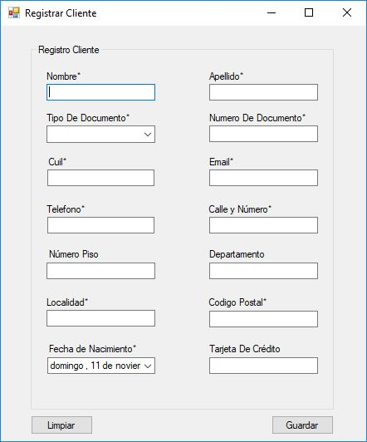

1. Todas las funcionalidades a las que el usuario tiene permitido acceder, se encuentran en las pestañas dentro de la ventana Home:

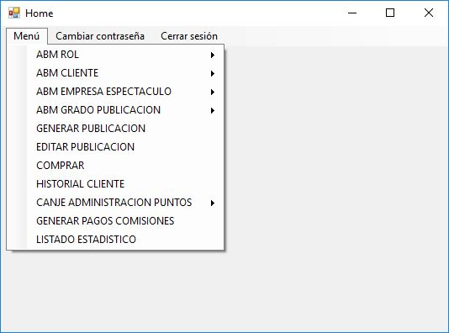

1. En los filtros de búsqueda de los formularios, al dejar **todos** los campos vacíos, la aplicación procederá a buscar absolutamente todos los valores posibles sin restricciones de filtrado.
2. Los listados que se utilicen para gestionar entidades, no están habilitados para crear, modificar o borrar datos de la lista. Para ello, se muestran iconos en representación a la operación que se desea realizar.
3. En la tabla maestra proporcionada por la catedra, las publicaciones no tenían un rubro asignado. Para respetar el hecho de que “no se deben crear datos en el proceso de migración”, se decidió no crear rubros.

# Login y Seguridad

La plataforma, al iniciarse despliega una ventana de acceso a la misma (login), donde el usuario deberá completar obligatoriamente los campos usuario y contraseña.

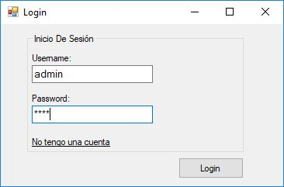

En esta ocasión pueden ocurrir 3 casos:

1. Que el usuario no cuente con roles en la plataforma, causado por la baja de los mismos. En esta ocasión, se le mostrará un mensaje de error diciendo que no es posible acceder al sistema si no se cuentan con roles.

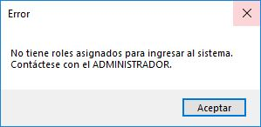

1. Que el usuario tenga un solo rol. En este caso, podrá ingresar normalmente a la aplicación.
2. Que el usuario tenga más de un rol. De ser así, procederá a elegir uno de los roles asignados:

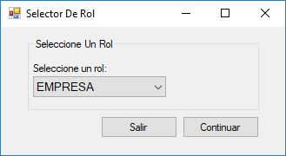

En definitiva, si cuenta con los requisitos para ingresar al sistema, y es la primera vez que accede al mismo (primer login) se le pedirá un cambio de contraseña.

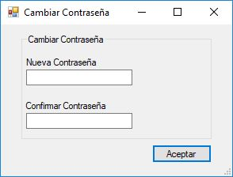

# ABM de Rol (ADMIN)

## Crear Rol

Cuando se deseen crear roles, el administrador (una vez ingresado al sistema) deberá acceder a la solapa de crear rol. Se le desplegará una ventana para completar los datos pertinentes.

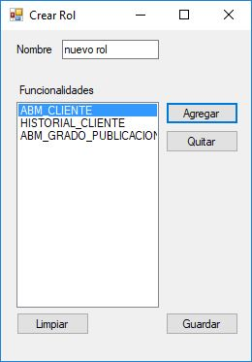

Dentro de ésta funcionalidad, deberá ingresar el nombre del rol a crear, y asignarle una o más funcionalidades. Esto último se realiza con el botón “Agregar”. En caso de equivocación al asignar funcionalidades, podrá deshacer la acción con el botón “Quitar”.

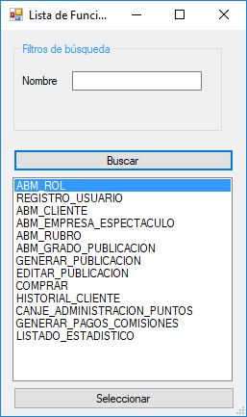

El administrador podrá escoger los roles uno por uno, para asignárselos al rol por crear.

## Editar o Borrar un rol

Está la posibilidad de querer editar o borrar roles ya creados, por lo que estás operaciones se pueden realizar dentro de la funcionalidad de gestionar roles.

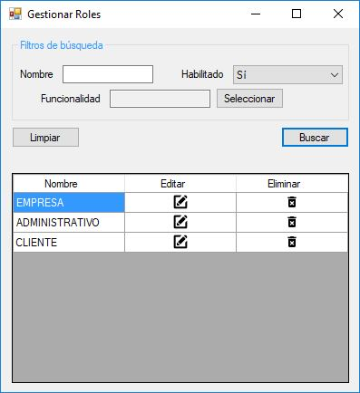

En caso de querer borrar lógicamente un rol, se deberá presionar en el botón del tacho de basura. Confirmando la operación, se habrá dado de baja el rol.

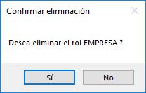

En caso de querer modificar un rol, se deberá presionar en el botón del lápiz. De esta manera, se abrirá una ventana similar a la de crear rol, explicada anteriormente, con los datos completos del rol a modificar, y procederá a editar los campos necesarios.

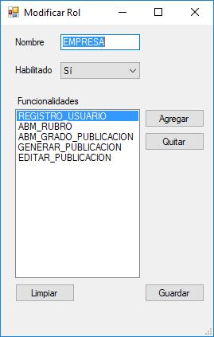

# Registro de Usuario

Si el usuario no cuenta con una cuenta dentro de Palconet, puede proceder a crear la misma. Dentro del login, deberá acceder al link con la descripción “No tengo una cuenta”.



Procediendo, se tendrán que completar los datos de usuario, contraseña y el rol que desee.

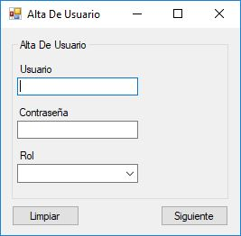

Dependiendo del rol ingresado, se desplegará una ventana donde se deberá completar la información correspondiente al rol.

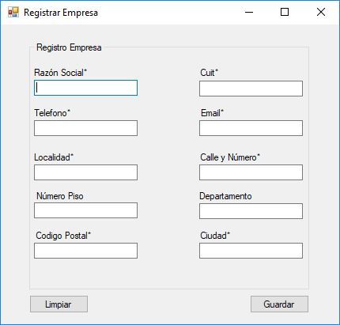



# ABM Clientes (ADMIN)

## Crear Clientes

Para crear clientes se procederá de la misma forma que en el registro de clientes.

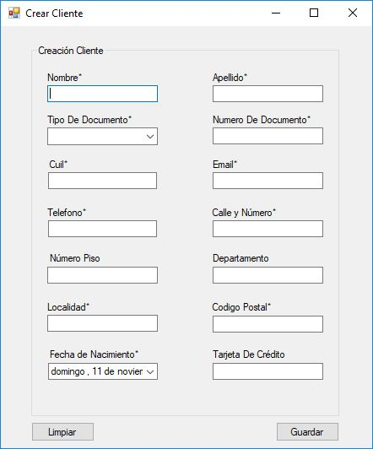

## Editar o Borrar Clientes

Dentro de la funcionalidad gestionar clientes, se podrán realizar operaciones de modificado y borrado de datos con respecto a clientes ya registrados en el sistema.

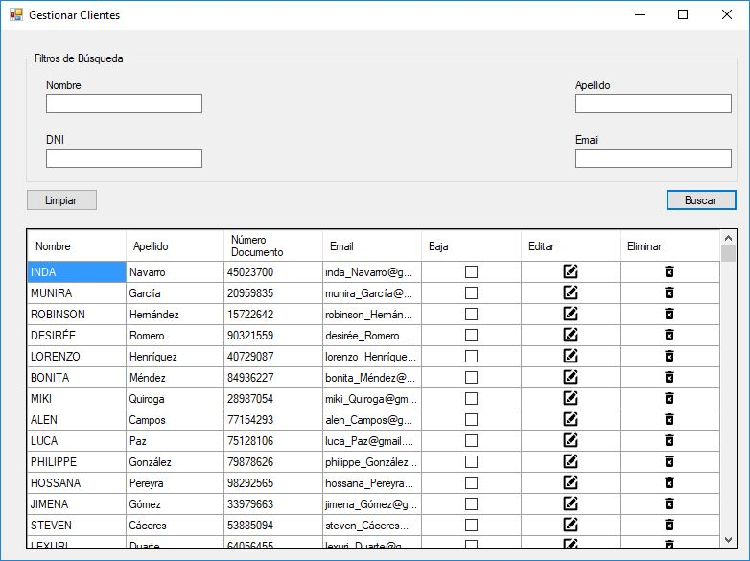

En caso de querer modificar, al presionar el botón de editar, se abrirá una ventana similar a la de registro de clientes, donde se procederá a completar la información. Esta ventana, a diferencia de la de registrar cliente, contiene un campo checkbox por si se quiere deshabilitar al usuario.

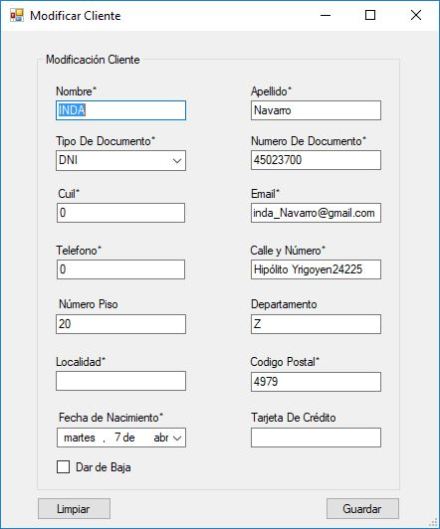

En caso de querer eliminar un usuario, se deberá aceptar el mensaje de confirmación.

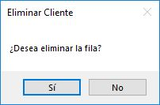

# ABM de Empresas (ADMIN)

## Crear Empresa

Para crear una empresa, se procede de la misma forma que cuando se registra una empresa en la aplicación.

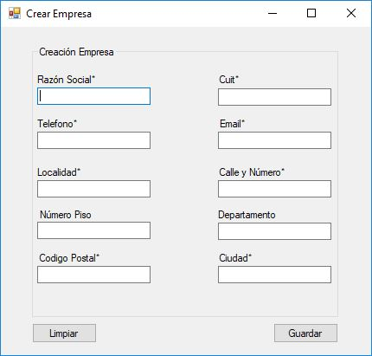

## Editar o Borrar Empresas

Dentro de la funcionalidad gestionar empresas, se podrán realizar operaciones de modificado y borrado de datos con respecto a empresas ya registrados en el sistema.

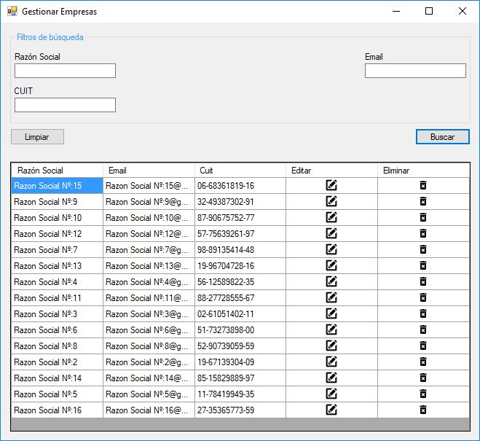

En caso de querer modificar, al presionar el botón de editar, se abrirá una ventana similar a la de registro de empresas, donde se procederá a completar la información. Esta ventana, a diferencia de la de registrar empresa, contiene un campo checkbox por si se quiere deshabilitar al usuario.

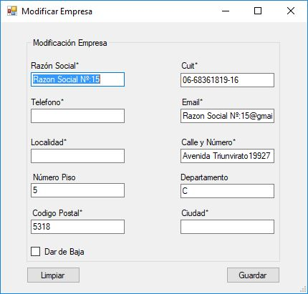

En caso de querer eliminar un usuario, se deberá aceptar el mensaje de confirmación.

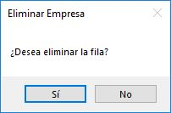

# ABM de Rubro (ADMIN)

Como expresa claramente el enunciado, no era una funcionalidad necesaria del sistema.

# ABM Grado Publicación

## Crear Grado

Si se quiere crear un grado de Publicación, se debe abrir la ventana de creación en la solapa del menú, y completar la información pertinente.

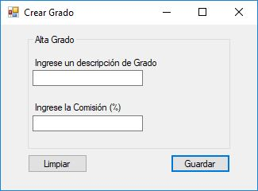

La comisión perteneciente al grado creado, representa un valor porcentual y tiene que estar entre 0 y 100, siendo su valor entero.

## Editar o Eliminar Grado

Análogamente a los listados vistos anteriormente, se presenta una ventana donde se pueden gestionar los grados de publicación.

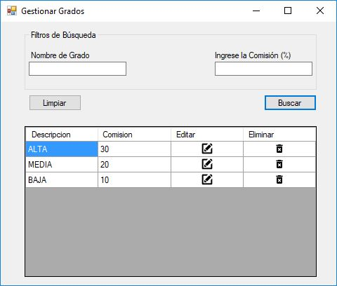

Al eliminar un grado, se desplegará un mensaje de confirmación que en caso de aceptar, se completará la operación.

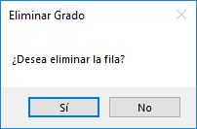

A su vez, el proceso de edición, es similar al de alta.

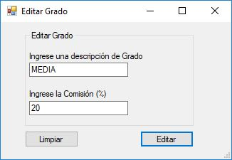

# Generar Publicación

Ésta funcionalidad permite crear publicaciones en estado BORRADOR o PUBLICADA. Se deberán completar todos los datos para obtener una operación satisfactoria.

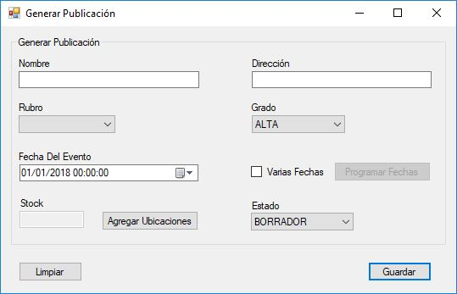

Para cargar varias fechas de evento, ya que puede repetirse el mismo evento en diferentes días a lo largo del tiempo, se agrega un checkbox que en caso de activarlo, permite esta funcionalidad. La selección de esta opción, y luego presionando el botón “Programar Fechas” abrirá una ventana donde es posible configurar las mismas.

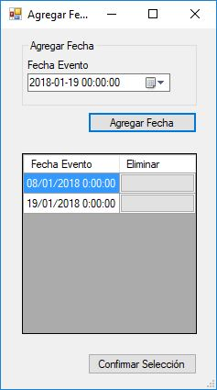

A su vez, se deberán cargar ubicaciones disponibles para el evento, presionando el botón Agregar Ubicaciones. Esto desplegará una ventana para cumplir con este requerimiento.

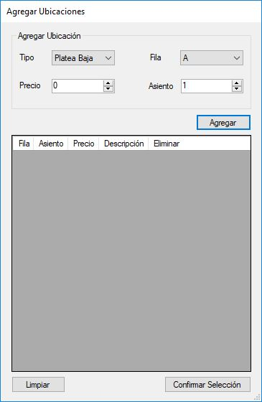

Por último, como bien se dijo, se podrá configurar el estado de la publicación a BORRADOR o PUBLICADA dependiendo del deseo del usuario.

## Editar o Publicar una Publicación

Similar a los casos anteriores de gestión de entidades, se lista las publicaciones pertenecientes a la empresa en sesión.

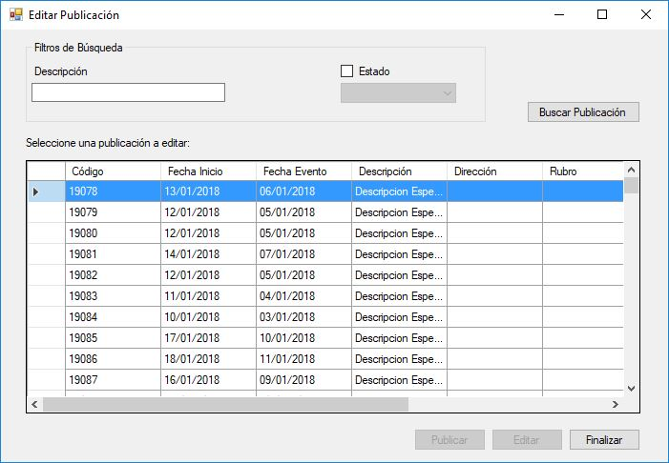

En ésta nueva metodología, se procede a elegir una publicación desde la primera columna de la izquierda, habilitándose así los botones Publicar y Editar.

En caso de Editar se abre la siguiente ventana:

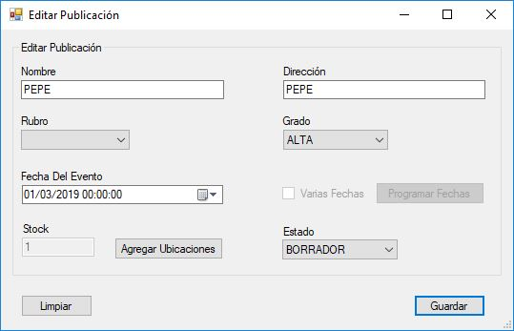

De la misma forma que el alta de publicaciones, se edita el contenido de la publicación existente.

En caso de presionar el botón Publicar, y confirmando el mensaje, automáticamente se publica la publicación en el sitio para que los clientes puedan comprar entradas.

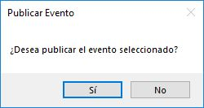

# Comprar

Al querer comprar una entrada, el sistema desplegará las publicaciones en estado PUBLICADA. De esta forma, el cliente junto a los filtros que se le proporciona, elegirá la publicación que desee. Presionando en el carrito, empezará el proceso de compra.

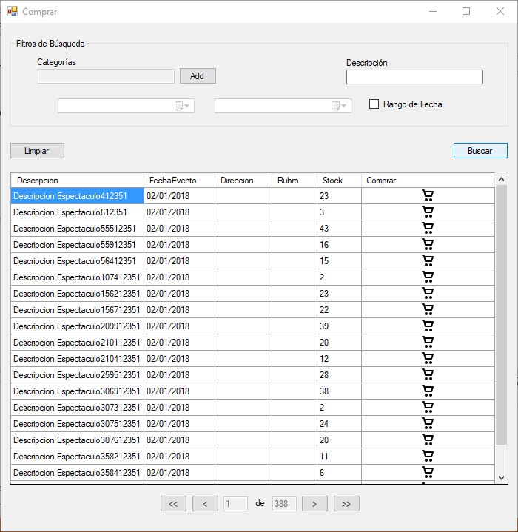

Un detalle importante es que en los filtros, podrá elegir filtrar por rubros, en lo que se le desplegará la siguiente ventana.

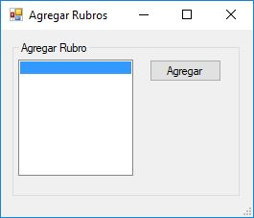

Siguiendo con la compra, en el listado izquierdo se seleccionan las ubicaciones disponibles, haciendo click en el más. En caso de arrepentirse con alguna compra, hay posibilidad de eliminar el ítem del carrito, haciendo click en la cruz, en el listado derecho que representa las ubicaciones a comprar. El monto total de la parte inferior central de la ventana.

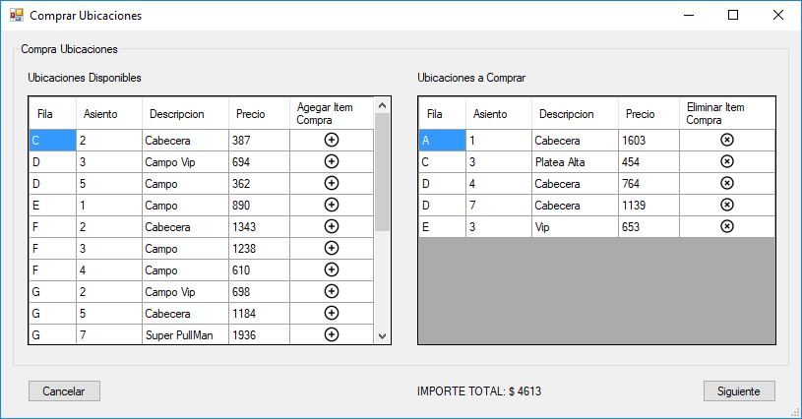

Al darle siguiente, es necesario completar detalles adicionales de la compra, como el método de pago y el email de comunicación. Por defecto, el email se autocompleta con el que ya tiene registrado el cliente en su cuenta. En caso de querer modificarlo, podrá hacerlo sin inconvenientes.

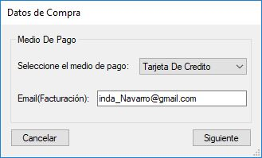

Finalmente se completa el número de tarjeta de crédito, para el pago online, en caso de no haber registrado una en el momento de creación de la cuenta. En este caso, no se admiten valores vacíos.

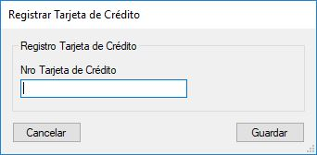

# Historial Cliente

En esta sección, el cliente podrá visualizar las compras que realizo en la aplicación con completo detalle. Los datos están paginados, y pueden pasarse de una a la vez, e ir de la primera a la última hoja.

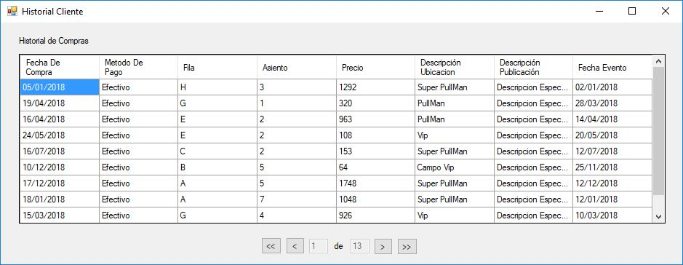

# Canje y Administración de puntos

## Criterio de puntos asociados a compras

Con respecto a los puntos por compra, se suma 1 punto cada 10 pesos vendidos por compra. En caso de que el importe final de la compra no sea múltiplo de 10, no se le sumará el proporcional (se realiza la división entera del importe por 10). Ejemplos:

Importe = $100 -> Puntos Ganados = 10

Importe = $ 456 -> Puntos Ganados = 45

Por otro lado, cada punto por compra ganado tiene un vencimiento. El vencimiento es de 12 meses a partir del día que se realiza la compra. Por lo que puedo tener varios conjuntos de puntos con vencimientos distintos según el día que haya comprado.

## Canje de puntos

En la ventana de canje de puntos, puedo buscar premios según un puntaje e intercambiarlos por los puntos adquiridos. Ésta sección muestra el filtro de búsqueda correspondiente a la cantidad de puntos del premio a canjear; los puntos disponibles (según todos los puntos NO vencidos que posea el usuario) y una lista con los resultados de la búsqueda.

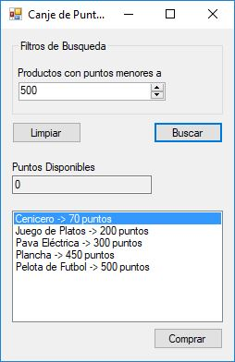

## Visualización de Premios

Por otro lado, en la sección de Visualización de premios, se nos presenta una lista con los premios adquiridos por la plataforma, indicando descripción del premio, puntos que se requiere para el canje de ese premio, y la cantidad de premios de ese tipo adquiridos hasta el momento.

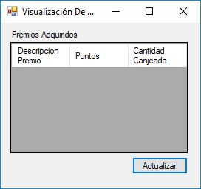

# Generar Rendiciones

El listado presentado muestra **TODAS** las empresas de la plataforma, con parte de su información y la cantidad de publicaciones **por rendir,** es decir que tienen compras no rendidas; el monto total por facturar (la sumatoria de todos los importes de todas las compras de todas las publicaciones sin todavía haberse rendido) y la opción de facturar.

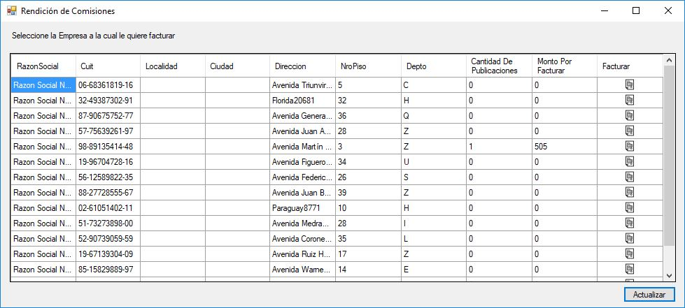

En caso de seleccionar una empresa sin compras por rendir, aparecerá un mensaje de error, informando que no es posible realizar la operación.

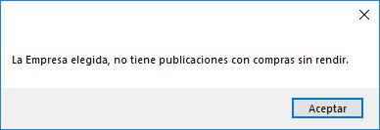

Al continuar con el proceso de rendición de comisiones, después de haber elegido una empresa con compras por rendir, el sistema generará una lista con las publicaciones de esa empresa que cuenten con compras sin rendir.

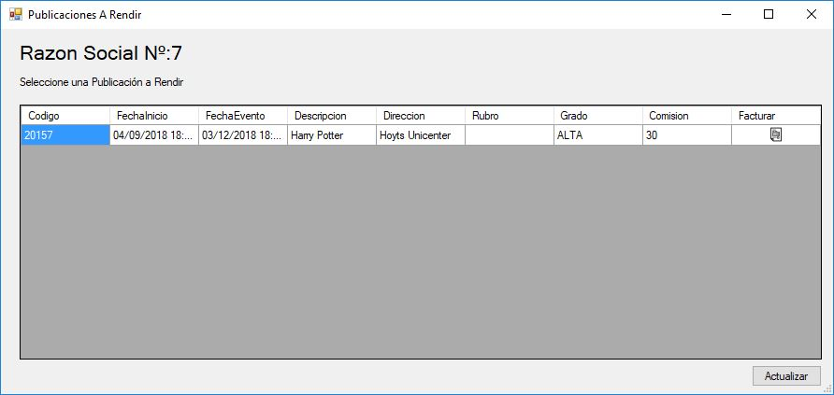

Dentro de la lista, se mostrará información correspondiente a la publicación, incluyendo el número de identificación de la publicación. Al presionar Facturar, finalmente llegaremos a la última instancia donde veremos las compras de dicha publicación, de la empresa elegida previamente, sin rendir.

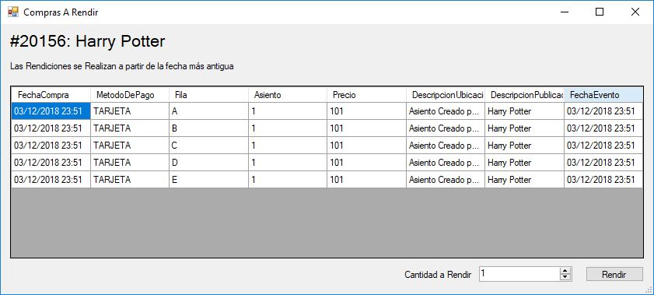

Aquí se seleccionara la cantidad de compras a rendir, no pudiéndose ingresar un valor mayor a la cantidad de compras mostradas. Vale la pena aclarar que la rendición se hará desde las fecha más antiguas hasta las más actuales en el tiempo.

# Listado Estadístico

Finalmente se presenta la última sección de la aplicación que representa una estadística de ciertos aspectos del negocio.

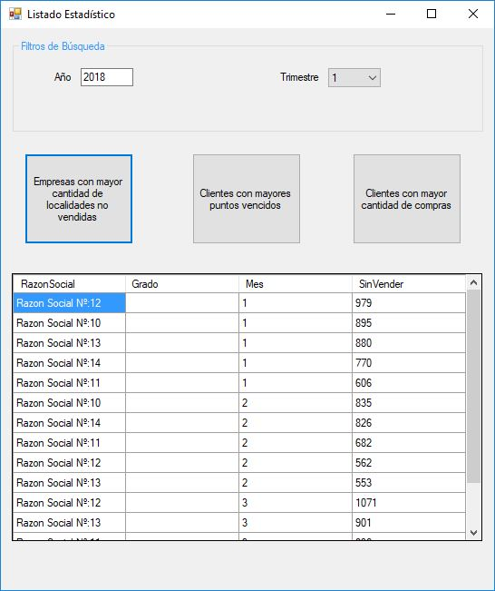

Se selecciona un año y trimestre, y se presiona una de las tres opciones para mostrar las empresas con mayor cantidad de localidades no vendidas, los clientes con mayores puntos vencidos y/o los clientes con mayor cantidad de compras.